Escola Básica Municipal “César Avelino Bragagnolo”.

Erval Velho, 19 de agosto de 2020.

Professoras: Elissonia Sutil

“As atividades a seguir deverão ser entregues no dia 02 de setembro de 2020”.

***“Educação é a arma mais poderosa que você***

***pode usar para mudar o mundo!”***

***Realize as atividades com carinho e dedicação!***

**Atividade Diagnóstica de Matemática**

1. Juliana estuda à tarde.

O relógio abaixo mostra o horário da merenda de sua turma.

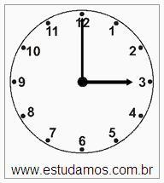

O horário da merenda da turma de juliana é:

1. 13 horas
2. 15 horas
3. 16 horas
4. 17 horas
5. Na escola de Juliana tem 256 alunos.

No número 256, o algarismo 5 ocupa a ordem das:

1. Centenas
2. Dezenas
3. Unidades
4. Unidades de milhar
5. Na escola de Juliana tem 256 alunos.

O maior número que você pode escrever usando os algarismos **2, 5 e 6** sem repeti-los, é:

1. 526
2. 562
3. 625
4. 652
5. A turma de Juliana construiu um boneco usando formas geométricas.

As formas geométricas que aparecem no boneco são:

Questão 01 ––––––––––––––––––––––––•
Juliana estuda à tarde.
O relógio abaixo mostra o horário da merenda de
sua turma.
Fo...

1. Círculo, quadrado, retângulo e triângulo
2. Losango, quadrado, círculo e triângulo
3. Quadrado, círculo, losango e retângulo
4. Retângulo, losango, quadrado e círculo
5. No outro dia, a turma do terceiro ano resolveu fazer uma torta para comemorar os aniversariantes do mês.

Entre os produtos utilizados para fazer a torta, o ingrediente vendido em litro é:

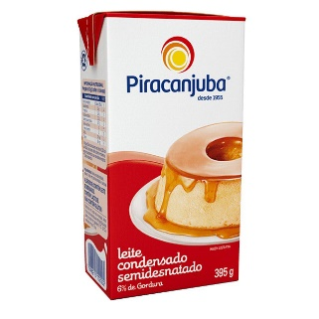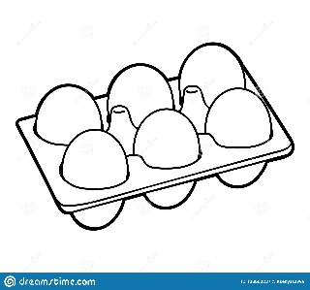

B

A

C

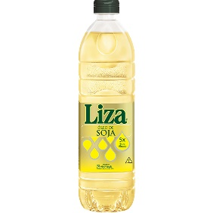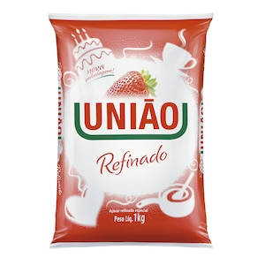

D

1. N hora de fazer o bolo, a mãe de Juliana viu que não tinha os ovos. Então a menina abriu seu cofre e retirou as moedas abaixo.

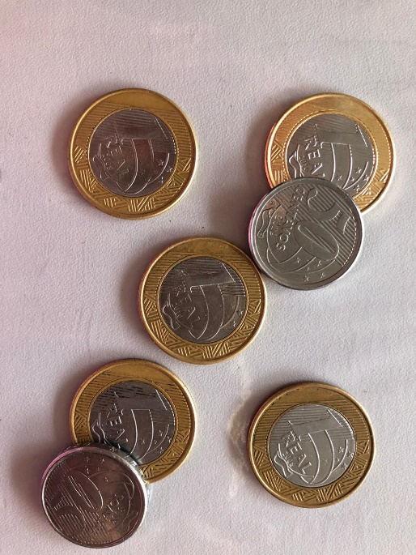

Juliana pediu para sua mãe trocá-las por notas.

Ela recebeu:

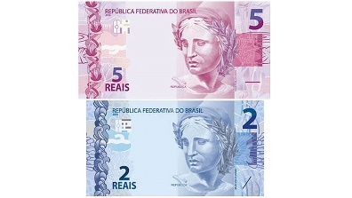 

C

B

A

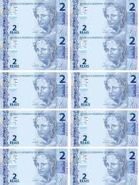 

D

1. Para fazer um bolo, a mãe de Juliana gastou ao todo 17 reais. Pagou com uma nota de 20 reais.

Ela recebeu de troco:

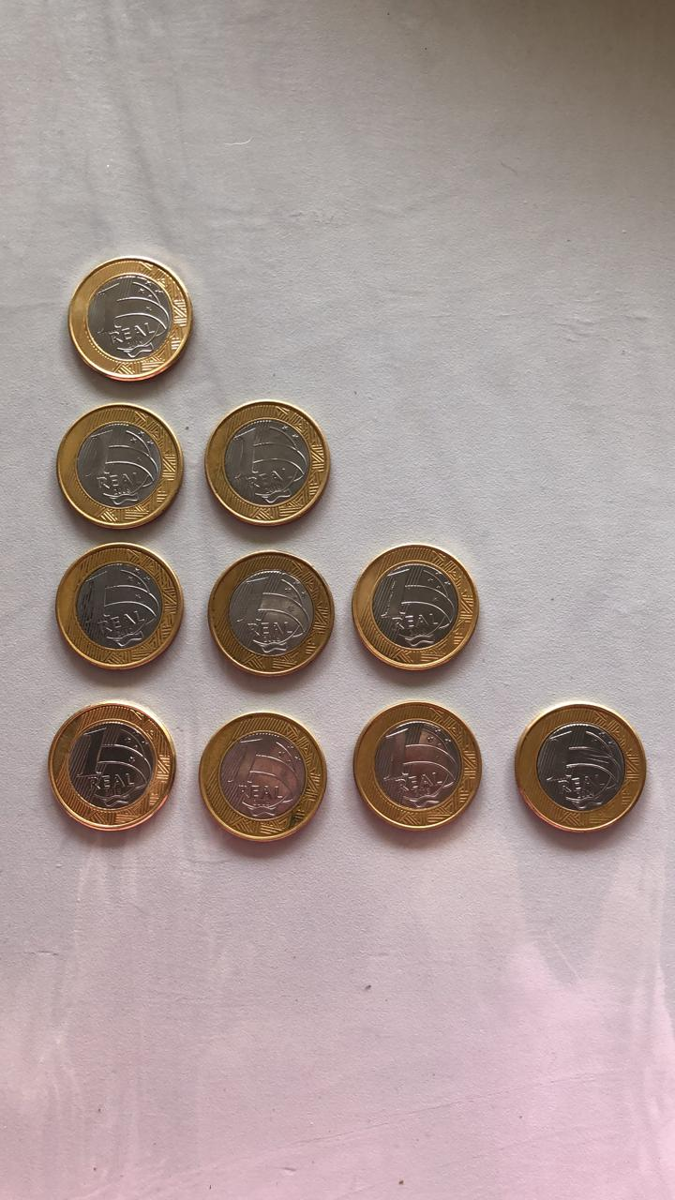

A

B

C

D

1. O gráfico abaixo mostra a quantidades de crianças que visitaram o zoológico nos quatro domingos do mês de julho.

Juliana pediu para sua mãe trocá-las por notas.
Ela recebeu (RESP. D)
A)
(D)
Questão 07 ––––––––––––––––––––––––•
Para faz...

Quantas crianças visitaram o zoológico no segundo domingo do mês de julho?

1. 2
2. 4
3. 7
4. 9
5. Caroline digitou seiscentos e nove em uma calculadora.

Qual o número apareceu no visor da calculadora?

1. 69
2. 96
3. 609
4. 690
5. Em uma garagem, estão estacionados carros em 4 fileiras. Em cada fileira há 8 carros.

Quantos carros há nessa garagem?

1. 12
2. 16
3. 24
4. 32
5. Mariza multiplicou 12 por 3.

Qual é o resultado dessa operação?

1. 15
2. 30
3. 35
4. 36
5. Carlos está juntando dinheiro para comprar uma bicicleta. Ele já tinha 156 reais e ganhou 32 reais de sua madrinha. Agora, Carlos tem:
6. 32 reais
7. 124 reais
8. 156 reais
9. 188 reais
10. Observe a adição abaixo.

**855 + 217**

Qual é o resultado dessa adição?

1. 1062
2. 1072
3. 1082
4. 1092
5. O resultado da conta abaixo é:

**5 x 305**

1. 1505
2. 1525
3. 3055
4. 15025
5. Observe o preço dos produtos.

A) 1 505
B) 1 525
C) 3 055
D) 15 025
Questão 15 –––––––-
–––––––––––––––––––•
Observe os preços dos produtos.
Iris comprou...

Bruno comprou um boné, um par de tênis e uma camiseta, os produtos mais baratos da loja.

Então Bruno gastou:

1. 29 reais
2. 135 reais
3. 156 reais
4. 145 reais
5. Resolva a operação abaixo.

**215 x 3**

O resultado dessa operação é:

1. 625
2. 635
3. 645
4. 665
5. Veja abaixo a decomposição de um número.

**500 + 80 + 9**

Esse número é:

1. 589
2. 5089
3. 50089
4. 500809
5. Magali gosta de beber muito refrigerante.

Observe os recipientes que tem em cima da mesa.

A) 1 505
B) 1 525
C) 3 055
D) 15 025
Questão 15 –––––––-
–––––––––––––––––––•
Observe os preços dos produtos.
Iris comprou...

Ajude Magali pegar a maior quantidade.

1. 350ml
2. 237ml
3. 2l
4. 200ml
5. Observe o número abaixo.

**8407**

Qual é o valor posicional do algarismo 8 nesse número?

1. 8 unidades de milhar
2. 8 centenas simples
3. 8 dezenas simples
4. 8 unidades simples
5. A figura a seguir representa uma embalagem utilizada para acomodar quatro bolas de tênis.

Qual o total de bolas em três embalagens iguais?

1. 20 bolas
2. 16 bolas
3. 12 bolas
4. 10 bolas